UBND HUYỆN TAM NÔNG |  |  | CỘNG HÒA XÃ HỘI CHỦ NGHĨA VIỆT NAM
TRƯỜNG TRUNG HỌC CƠ SỞ PHÚ THỌ |  |  | Độc lập – Tự do – Hạnh phúc
 | –––––––––– |  | –––––––––––––––––––––––––––

PHIẾU CUNG CẤP THÔNG TIN, DỮ LIỆU
CHO CỔNG THÔNG TIN ĐIỆN TỬ TRƯỜNG

1. Tên người gửi: Ngô Kiêm Yến – Trường trung học cơ sở Phú Thọ
2. Thời gian gửi: Ngày 01/10/2022
3. Tin thuộc loại: Chuyên mục - Hoạt động giáo dục
4. Thông tin:
- Tên tiêu đề tin cần đăng: Lễ khai mạc hưởng ứng Tuần lễ học tập suốt đời năm 2022.
- Tóm tắt:
Trường trung học cơ sở (THCS) Phú Thọ, Tổ chức Lễ khai mạc hưởng ứng Tuần lễ học tập suốt đời năm 2022 với chủ đề “Thúc đẩy chuyển đổi số phục vụ cho học tập suốt đời sau đại dịch COVID-19”
- Tin chi tiết:
LỄ KHAI MẠC
HƯỞNG ỨNG TUẦN LỄ HỌC TẬP SUỐT ĐỜI NĂM 2022
Thực hiện Công văn số 1314/SGDĐT-GDTrH&TX ngày 13/9/2022 của Sở GD&ĐT Đồng Tháp về việc tổ chức Tuần lễ hưởng ứng học tập suốt đời năm 2022, sáng ngày 01/10/2022, Trường trung học cơ sở (THCS) Phú Thọ, Tổ chức Lễ khai mạc hưởng ứng Tuần lễ học tập suốt đời năm 2022 với chủ đề “Thúc đẩy chuyển đổi số phục vụ cho học tập suốt đời sau đại dịch COVID-19”
Tham dự và phát biểu khai mạc có thầy Đặng Văn Minh - Phó Hiệu trưởng nhà trường cùng với sự có mặt của quý thầy cô và các em học sinh trong nhà trường.
Trong buổi khai mạc, giáo viên và học sinh đã được nghe bài tuyên truyền về mục đích, ý nghĩa, vai trò, lợi ích của học tập suốt đời.
Nhà trường phát động tới tập thể cán bộ giáo viên, nhân viên, phụ huynh và học sinh Trường THCS Phú Thọ một số nội dung sau:
1. Tiếp tục làm tốt công tác tuyên truyền nâng cao nhận thức trong cộng đồng về học tập suốt đời và xây dựng xã hội học tập;
2. Mỗi thầy cô giáo phải là một tấm gương sáng về đạo đức, tự học và sáng tạo để bồi dưỡng nâng cao lý luận chính trị và chuyên môn nghiệp vụ đáp ứng yêu cầu đổi mới giáo dục đào tạo.
3. Các em học sinh hãy xây dựng kế hoạch, mục tiêu đọc sách của mình, tham gia “Tuần lễ hưởng ứng học tập suốt đời” một cách hiệu quả, đây là cơ hội để các em đọc nhiều sách hay, chia sẻ thông tin, kinh nghiệm học tập; cần đọc sách tự giác, chuyên cần, tích cực chủ động, học từ sách vở, học ngoài xã hội, học ở thầy cô, học ở bạn bè, học kiến thức, học cách sống và đạo lí làm người, để trở thành người có ích, và sau này khi trưởng thành chúng ta vẫn tiếp tục nỗ lực học tập không ngừng như tấm gương học tập của chủ tịch Hồ Chí Minh.
4. Tiếp tục thực hiện tốt công tác thư viện trường học: Tổ chức giới thiệu sách hay, thi viết cảm nhận qua việc đọc sách; thư viện xanh,... để xây dựng phong trào đọc sách thường xuyên, hiệu quả.
5. Khai thác, sử dụng có hiệu quả trang web của nhà trường nhằm chia sẻ thông tin, tạo điều kiện thuận lợi cho giáo viên, phụ huynh, học sinh và nhân dân tìm đọc.
6. Phối hợp với, các tổ chức, cá nhân để tổ chức tặng sách cho thư viện nhà trường; tặng sách, tặng quà cho các em học sinh có hoàn cảnh khó khăn, học sinh có thành tích cao trong học tập,...
Một số hình ảnh của hoạt động:
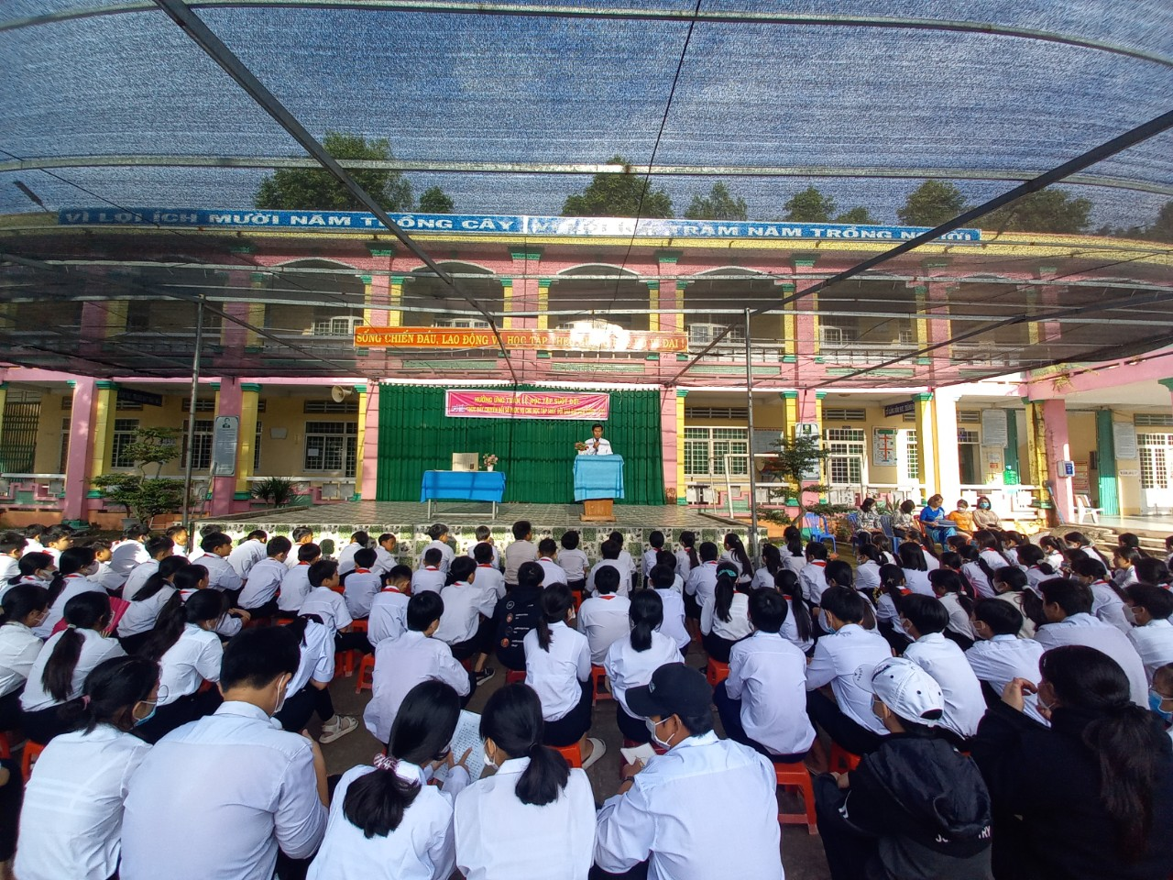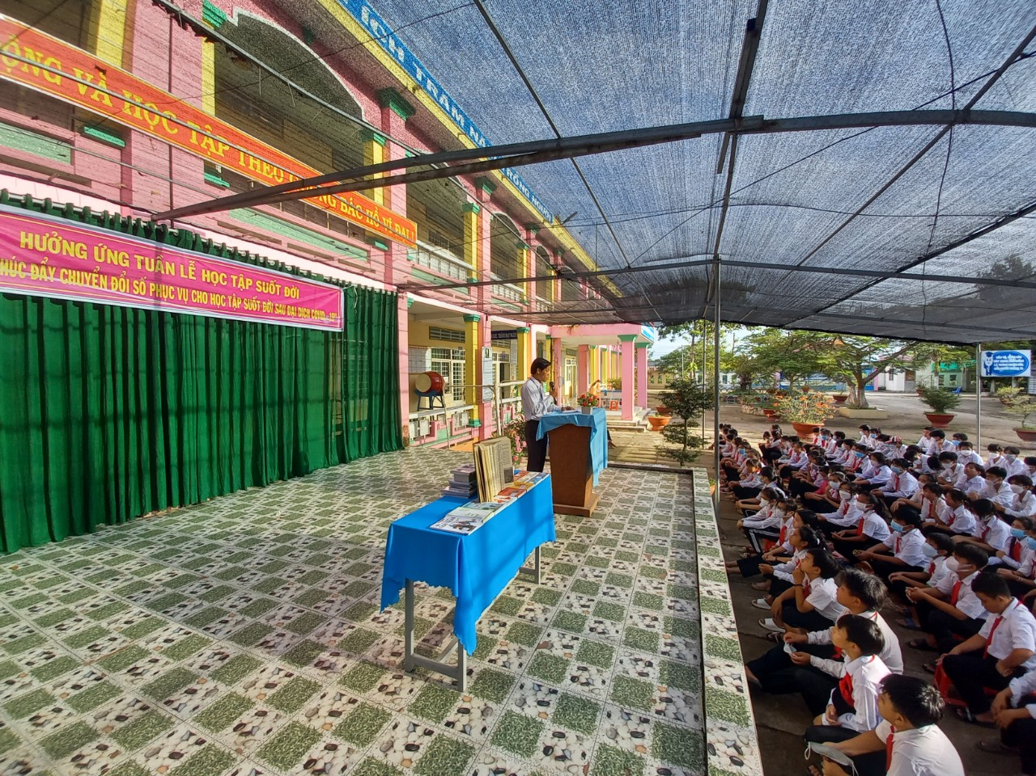
Quan cảnh buổi lễ

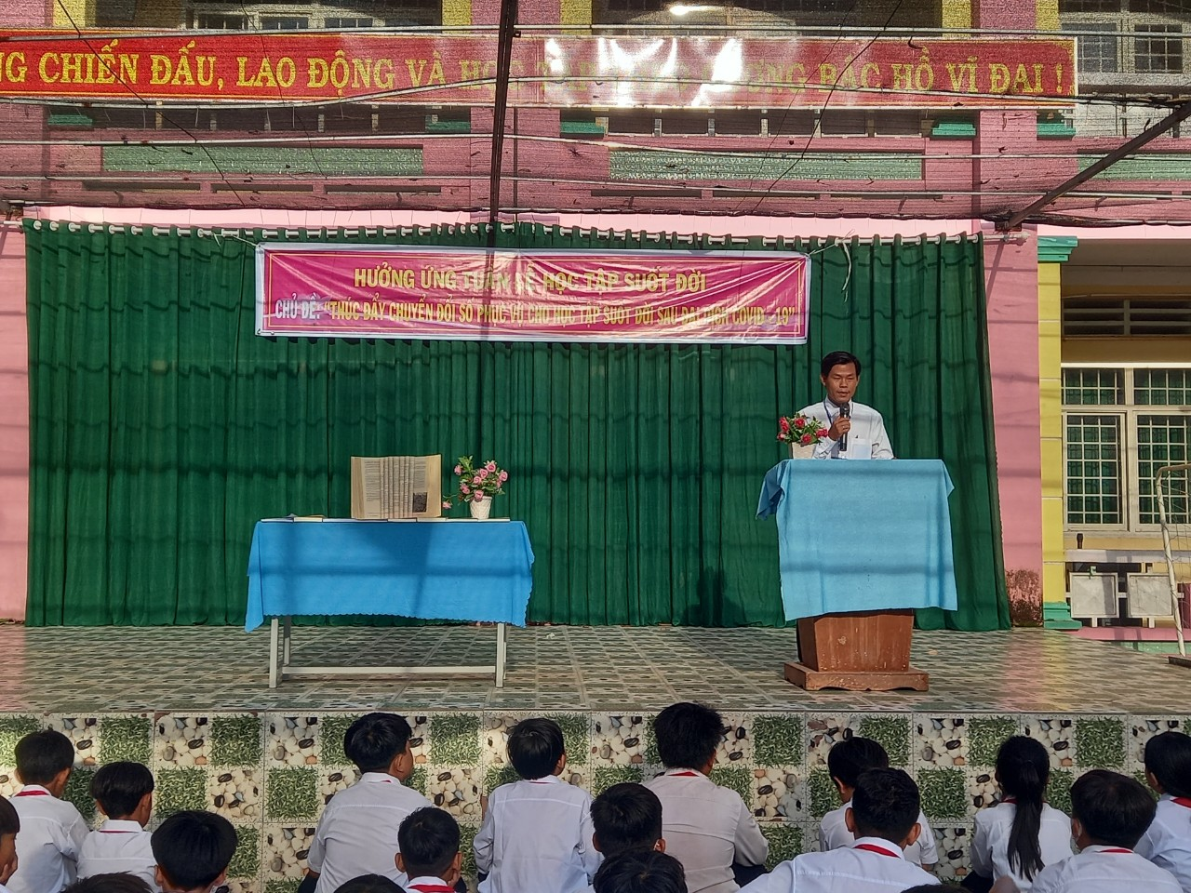
Thầy Đặng Văn Minh- Phó hiệu trưởng
phát động hưởng ứng tuần lễ học tập suốt đời năm 2022
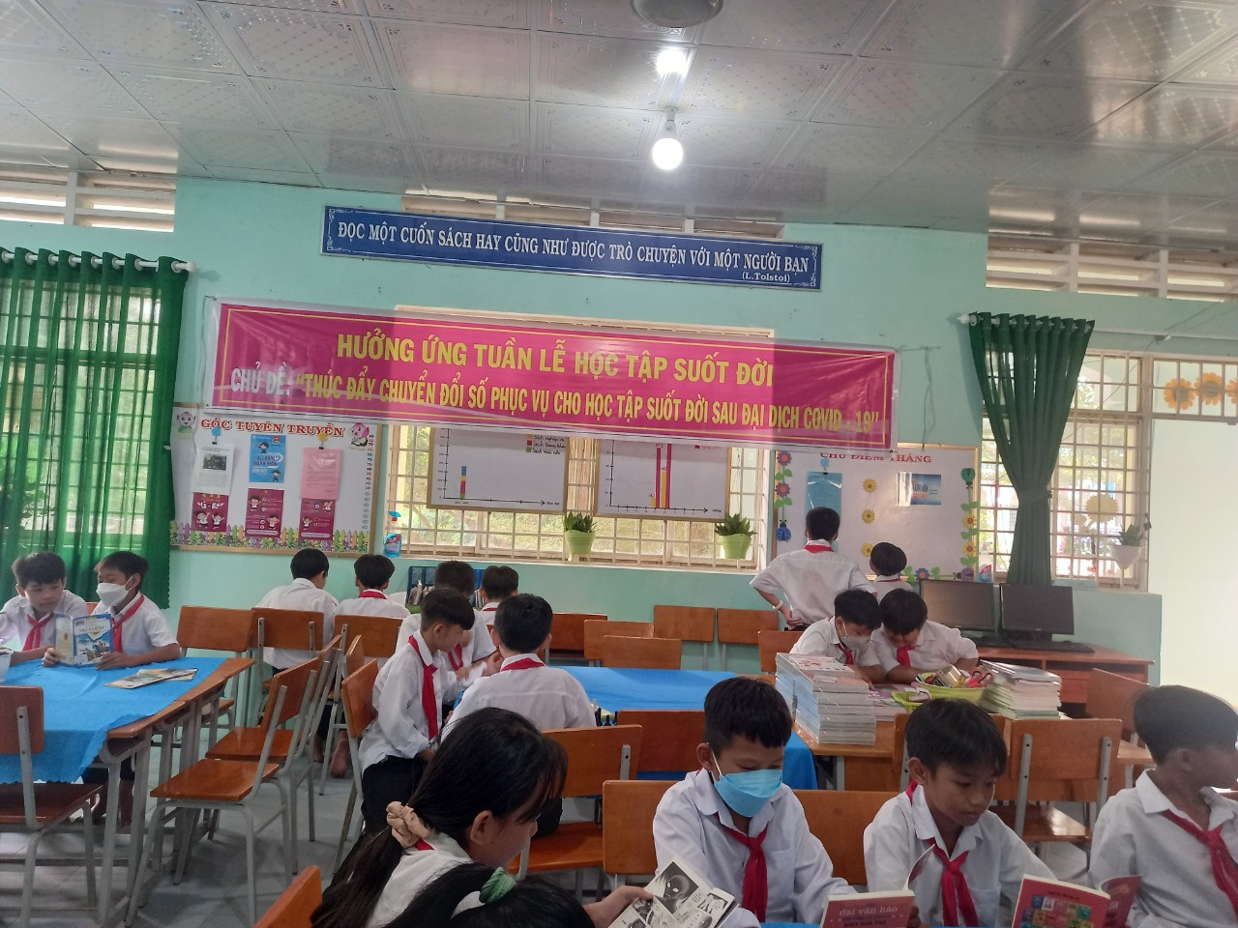
Sau buổi lễ các em học sinh tham gia đọc sách tại thư viện
DUYỆT HIỆU TRƯỞNG | NGƯỜI VIẾT  Ngô Kiêm Yến

